Наркозно-дыхательный аппарат Leon Plus
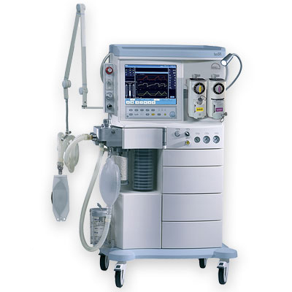

Характеристики
Бренд:
HEINEN+LÖWENSTEIN
Страна-производитель:
Германия

Полное описание
Наркозно-дыхательный аппарат Leon Plus предназначен для проведения анестезии у взрослых и детей.
Наркозно-дыхытельный аппарат Leon Plus позволяет осуществлять все стандартные методы анестезии, включая ингаляционную с низкими потоками.
Основные характеристики:
- Выбор смеси газов и регулировка потока проводится непосредственно на активном экране цветного 15" TFT монитора. Электронное управление установками свежего газа защищает пользователя от ошибочных установок;
- Прибор оснащен: входом для двух испарителей, электронно-управляемым вентилятором с пневматическим приводом, свисающими мехами с компенсированной податливостью;
- Полное управление данными с представлением трендов;
- Кривые: давление, поток, объем, O2, CO2, N2O, анестезирующий агент, МАС;
- Петли: Поток-Объем, Давление-Объем, Поток-Давление;
- Для применения в педиатрии и у взрослых с характеристиками IMV, S-IMV, PCV, S-PCV, PSV, PEEP, Plateau, Ручная вентиляция -/ SPONT, 20-1600 мл дыхательный объем, 4-81 1/мин ЧД, 1:4 - 4:1 I:E.
Особенности:
- Особенностью данной модели является электронный смеситель для трех газов
Требуется больше информации о товаре?
Позвоните по телефону
8 (846) 331-39-76

